手艺承古，情意纸团

——记金塘老年学习点古风衍纸团扇制作活动

为丰富社区居民文化生活，让社区居民沉浸式感受非遗文化的魅力，9月10日，金塘居委会老年学习点、居民区妇联组织开展了“手艺承古，情意纸团 ——古风衍纸团扇制作”活动。

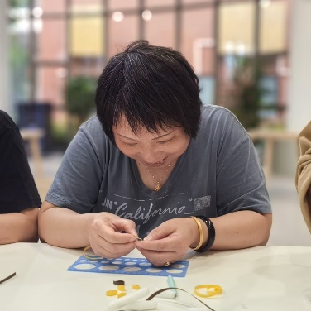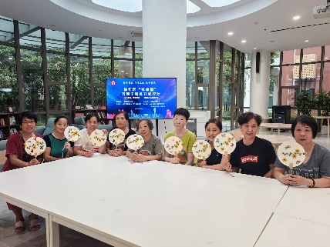衍纸又叫卷纸，是我国珍贵的非物质文化遗产。用专用的工具将细长的纸条一圈圈卷成一个个小零件，通过卷、捏、粘，再组合创作成不同的图案，成为一件精美的艺术品。团扇，又称宫扇、纨扇，是中国汉族传统工艺品及艺术品，是一种圆形有柄的扇子 它代表着团员友善、吉祥如意！衍纸团扇是在传统的团扇基础上加上了立体衍纸的艺术，让团扇在实用的基础上，更具观赏性。

在手工老师的指导下居民志愿者们学会了如何用专业工作卷纸和塑形，大家按照花样，把花瓣和花叶小心翼翼地粘贴在扇面上，经过大家的创作，精美的团扇作品在居民手中诞生。此次活动居民们不仅掌握了衍纸艺术的基本技巧，还亲手制作出了各具特色的团扇作品，也让他们更深刻感受到中华传统文化的深厚底蕴，展现了非凡的创造力与耐心，增进邻里间的情感交流，营造更加文明和谐、温馨友爱的社区氛围。

金塘居委会